
COLEGIO SANTA TERESITA DEL NIÑO JESÚS
PLAN DE CONTINGENCIA ESCOLAR

- Realizar las actividades en el cuaderno. Escribir la fecha, el pensamiento.
- Puedes escribir en el cuaderno las actividades si no las puedes imprimir.
- Escribe ejemplos de conectores de: opinión, orden y de resumir.
- Redacta oraciones empleando los siguientes conectores.
Actualmente - en pocas palabras - por último – yo creo que –
- Lee atentamente el texto.
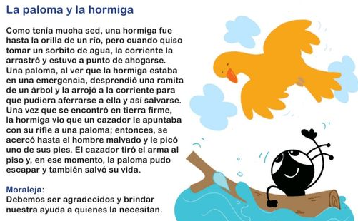

- Recuadra la respuesta correcta.
- El texto leído es: cuento maravillosos leyenda fábula
- ¿Tiene elemento mágico? Sí No ¿Por qué?

- Relee el texto y subraya todos los conectores que encuentres.

